RIWAYAT WAKTU PERCEPATAN SINTETIK

SUMBER GEMPA SUBDUKSI UNTUK KOTA PADANG

DENGAN PERIODE ULANG DESAIN GEMPA 500 TAHUN

Delfebriyadi

Laboratorium Komputasi Jurusan Teknik Sipil, Universitas Andalas ; delfebri @ ft.unand.ac.id

ABSTRAK
Gempa aceh pada bulan Desember 2004 silam telah membuktikan bahwa zona sumber gempa subduksi Sumatera mampu menghasilkan magnitude M_{w}9,0 yang hampir setara dengan kejadian gempa pada zona subduksi di sekitar kepulauan Mentawai pada tahun 1883. Berdasarkan pertimbangan itu, dilakukan studi analisis hazard kegempaan dengan melakukan suatu teknik analisis resiko gempa terhadap wilayah kota Padang yang dilakukan berdasarkan kriteria desain yang disyaratkan dalam SNI-1726-2002, yaitu untuk umur bangunan 50 tahun dan nilai probabilitas terlampaui 10%. Analisa resiko gempa dilakukan berdasarkan teori probabilitas total dengan memanfaatkan perangkat lunak EQRISK yang telah dimodifikasi dan menggunakan pemodelan sumber gempa 2-D berdasarkan kajian seismotektonik dan identifikasi regional fault. Karena belum adanya data riwayat waktu percepatan gempa terekam di batuan dasar yang representatif untuk wilayah kota Padang, maka dilakukan perhitungan deaggregasi seismik untuk mendapatkan gambaran umum tentang ukuran gempa dan jarak dari suatu skenario gempa rencana, serta pembuatan data riwayat waktu sintetik berdasarkan metoda stokastik dan teknik penskalaan gelombang terhadap suatu skenario gempa rencana dengan menggunakan program SMSIM. Hasil akhir yang diperoleh adalah riwayat waktu percepatan sintetik pada lapisan batuan dasar di lokasi kajian untuk sumber gempa subduksi berdasarkan skenario gempa yang direncanakan dengan periode ulang desain gempa 500 tahun.
Kata-kata kunci : teori probabilitas total, riwayat waktu percepatan sintetik

Pendahuluan
Beberapa waktu yang lalu kita dikejutkan dengan gempabumi yang melanda Aceh dan Sumatera Utara yang mempunyai kekuatan sangat menakjubkan, mengakibatkan porak-porandanya bangunan-bangunan serta menimbulkan gelombang tsunami yang datang beberapa saat kemudian, yang menyebabkan ratusan ribu manusia meninggal seketika. Gempa Sumatra-Andaman (M_{w}=9,0) terjadi pada tanggal 26 Desember 2004, berjarak 259 km dari kota Banda Aceh. Epicenter gempa tersebut berada 3,316º LU dan 95,854º BT pada kedalaman 30 km di bawah dasar laut. Setahun setelah kejadian itu, 28 Maret 2005, terulang lagi gempa dengan magnitude (M_{w}) 8,7 yang berpusat disekitar kepulauan Nias, pada koordinat 2,076º LU dan 97,013º BT dengan kedalaman 30 km di bawah dasar laut. Goncangan tanah juga menyebabkan kerusakan parah pada infrastuktur seperti bangunan, jalan dan jembatan.
Sumber gempa yang terjadi tersebut berada pada daerah subduksi pertemuan lempeng Indo-Australia dan lempeng Eurasia Pertanyaan yang muncul setelah kejadian-kejadian gempa tersebut adalah berhubungan dengan distribusi sumber gempa pada suatu wilayah serta seberapa besar dampak kerusakan terhadap bangunan yang diakibatkan oleh goncangan tanah tersebut. Secara umum, properti dari goncangan tanah dipelajari dalam studi ini melalui analisis hazard kegempaan untuk kota Padang. Hasil akhir yang diperoleh adalah riwayat waktu percepatan sintetik pada lapisan batuan dasar di lokasi kajian berdasarkan skenario gempa rencana dengan periode ulang desain 500 tahun.

Tinjauan Seismotektonik
Dalam kajiannya tentang resiko gempa, perlu diidentifikasikan secara geologi dan seismologi adanya beberapa zona sumber gempa aktif yang memiliki potensi dan kontribusi seismik signifikan terhadap wilayah kota Padang seperti zona subduksi Sumatera dan zona patahan Semangko.

Zona patahan Semangko merupakan jalur patahan yang terbentuk akibat tabrakan Lempeng Indo Australia yang bergerak dengan kecepatan relatif 50 hingga 60 mm/tahun terhadap lempeng Eurasia yang relatif diam. Keberadaan patahan ini juga berpotensi untuk menyebabkan sejumlah gempa bumi dangkal yang bersifat merusak.

Parameter Hazard Kegempaan
Parameter hazard kegempaan dapat menunjukkan aktifitas kegempaan pada suatu wilayah. Parameter hazard kegempaan yang digunakan dalam analisis hazard kegempaan meliputi: recurrence rate, magnitude maksimum, slip rate dan fungsi atenuasi. Sebelum melakukan analisis hazard kegempaan, terlebih dahulu perlu dilakukan evaluasi terhadap seluruh data kejadian gempa yang pernah terjadi. Selanjutnya dilakukan pengolahan data gempa, pembuatan model zona sumber gempa, perhitungan b-value dan annual rate, penentuan magnitude maksimum dan slip rate, serta pemilihan fungsi atenuasi.

3.1 Pengumpulan Dan Pengolahan Data Gempa
Data-data kejadian gempa historis diperoleh dari data preliminary National Earthquake Information Centre–USGS (NEIC-USGS), International Seismological Centre (ISC) dan EHB (Engdahl, van der Hilst and Buland, 1998) untuk periode 1900-2007. Data-data yang berasal dari katalog gempa tersebut perlu dikoreksi dan diproses dengan menggunakan prinsip-prinsip statistik sebelum digunakan dalam analisis untuk mengurangi bias dan mendapatkan hasil yang optimal. Pemisahan kejadian gempa utama dan gempa susulan dilakukan dengan menggunakan kriteria empiris yang diajukan oleh Gardner dan Knopoff (1974). Untuk analisis kelengkapan data gempa digunakan metoda yang diusulkan oleh Stepp (1973). Kejadian gempa dari gabungan katalog tersebut meliputi area mulai 90º BT hingga 112º BT dan 10º LU hingga 8º LS, dan data gempa lengkap dengan magnitude lebih besar atau sama dengan 5 mulai tahun 1973 hingga 2007.

3.2 Zona Sumber Gempa Dan Pemodelannya
Pada studi ini, zona sumber gempa terbagi atas zona gempa-gempa dangkal dan gempa-gempa dalam di sekitar subduksi Sumatera serta zona seismisitas rendah di daratan pulau Sumatera. Pemodelan zona sumber gempa ditentukan dengan menganalisa sudut penunjaman pertemuan lempeng yang ditujukan untuk memisahkan sumber gempa yang berbeda jenis mekanismenya yang terletak pada area yang sama. Pola penyebaran titik-titik hypocenter gempa disepanjang pola tektonik dapat diperkirakan dengan membagi zona sumber gempa tersebut menjadi beberapa segmen dan mengambil potongan melintang distribusi epicenter sumber gempa pada setiap segmen tersebut.
Parameter a-b didapatkan dari pengelompokan data berdasarkan area sumber gempa dan jenis mekanismenya, dan ditentukan dengan meng-gunakan model Guttenberg-Richter recurrent relationship (Gutenberg dan Richter, 1944) dan dengan model Maximum Entropy Principle (Dong et al., 1984).

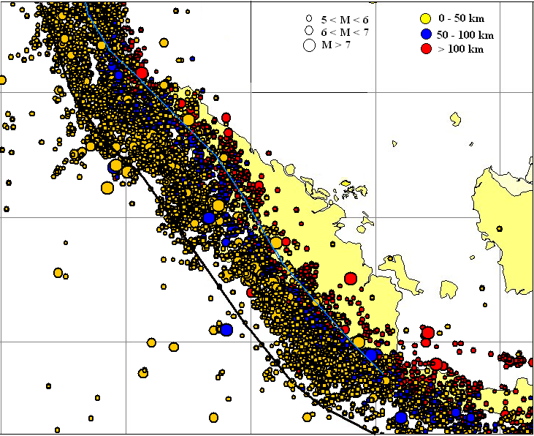
95º
100º
105º
5º
-5º
0º
110º
U

Gambar 1. Sebaran sumber gempa periode 1900-2007
(gabungan katalog NEIC, ISC dan EHB).

Pada zona gempa-gempa dangkal di sekitar subduksi Sumatera terhitung sejumlah 91 buah kejadian gempa utama dengan M_{w} > 5,0 dalam rentang mulai dari tahun 1973. Kejadian gempa dengan magnitude terbesar (M9,0) terjadi wilayah perairan Aceh pada tanggal 26 Desember 2004, yang juga menimbulkan gelombang tsunami yang memporak-porandakan wilayah daratan di pesisir pantai wilayah Aceh dan sekitarnya. Nilai rata-rata sebesar 0,64 didapatkan untuk memperkirakan b-value pada zona ini.
Untuk zona gempa-gempa dalam di sekitar subduksi Sumatera didapatkan sejumlah 130 buah kejadian gempa utama dengan M_{w} > 5,0 dalam rentang mulai dari tahun 1973. Kejadian gempa dengan magnitude terbesar (M7,0) pada rentang tahun pengamatan itu juga terjadi wilayah Aceh pada bulan April 1983. Nilai rata-rata sebesar 1,03 didapatkan untuk memperkirakan b-value pada zona ini.
Zona patahan Sumatera tidak seproduktif zona subduksi Sumatera dalam menghasilkan gempa-gempa yang signifikan. Dalam zona ini diperoleh 58 buah kejadian gempa utama dengan M_{w} > 5,0 dalam rentang mulai dari tahun 1973. Nilai magnitude terbesar pada rentang tahun pengamatan itu adalah M7,2 dan nilai b-value diperkirakan sebesar 0,75 didapatkan dari perhitungan regresi.

Gambar 2. Frekuensi kejadian gempa kumulatif

Pemodelan pada zona subduksi Sumatera dilakukan berdasarkan zona rupture pada perairan barat Sumatera pada kejadian-kejadian gempa utama dan gempa susulan di tahun 1797, 1833, dan bentang pengamatan tahun 2000 sampai 2008. Magnituda maksimum diambil berdasarkan kejadian gempa Aceh (2004) yaitu sebesar M9,0. Sedangkan, pemodelan pada zona patahan Sumatera dilakukan dengan mengasumsikan kejadian gempa dengan M7,9 dapat terjadi dimana saja di sepanjang patahan. Permodelan pada zona patahan ini mengikuti segmen-segmen patahan berdasarkan hasil penelitian Sieh dan Natawidjaja (2000). Untuk memodelkan sumber gempa yang tidak terdefinisi dalam peta gempa maupun sumber gempa yang tercantum dalam peta gempa dengan magnitude yang relatif kecil, dipergunakan model grid berdasarkan pada nilai rate kejadian gempa yang diperhalus (spatially smoothed seismicity) dengan menggunakan model 2D dalam bentang radius 25 km dari tiap titik-titik lokasi tinjauan. Nilai magnitude maksimum untuk gempa-gempa dangkal ini diambil sebesar M6,5 dan nilai b-value diperkirakan sebesar 0,7.

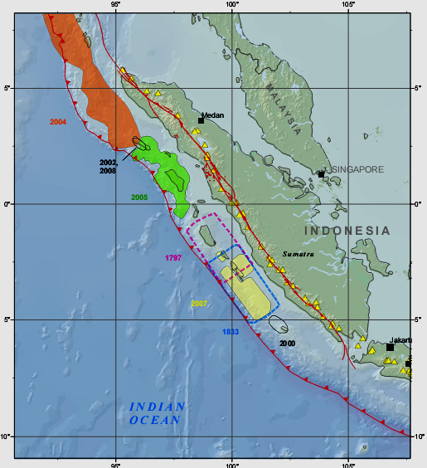
Gambar 3. Zona rupture pada perairan barat Sumatera:
1797, 1833, dan 2000 - 2008 (Rich Briggs,
2007)

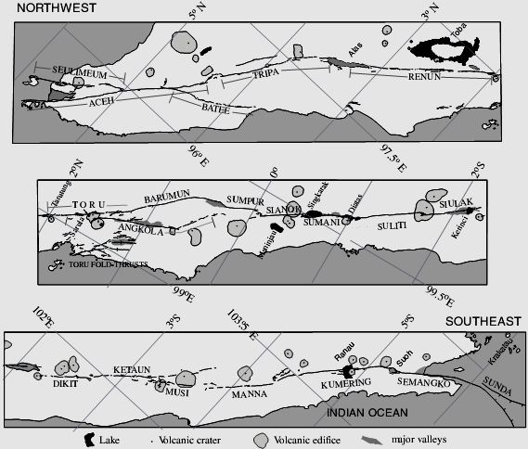
Gambar 4. Segmentasi pada patahan Sumatera
(Sieh dan Natawidjaja, 2000)

.Tabel 1. Pembagian segmen pada patahan Sumatera dan
nilai slip-ratenya
Segmen | Slip rate | Segmen | Slip rate
Segmen | (mm/tahun) | Segmen | (mm/tahun)
Sunda | 11 | Sumani | 11
Semangko | 11 | Sianok | 11
Kumering | 11 | Sumpur/Barumun | 23
Manna | 11 | Toru | 27
Musi | 11 | Renun | 27
Ketaun | 11 | Tripa | 27
Dikit | 11 | Aceh | 27
Siulak | 11 | Seulimeum | 27
Suliti | 11

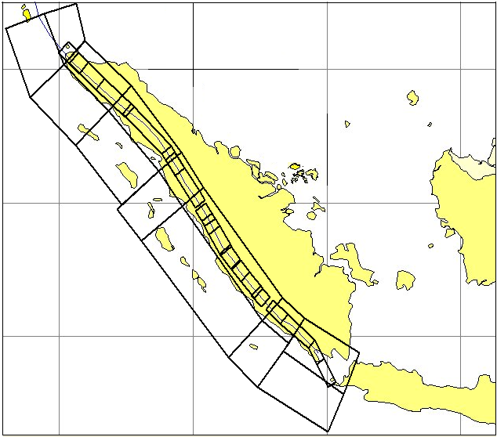
95º
100º
105º
5º
-5º
0º
110º
Megathrust
Benioff
Shallow Crustal
U

Gambar 5. Pemodelan sumber gempa

3.3 Fungsi Atenuasi
Beberapa fungsi ateunasi telah dipublikasikan oleh sejumlah peneliti berdasarkan rekaman percepatan gempa yang pernah terjadi dan kondisi site lokasi kajiannya. Akan tetapi, hingga saat ini belum ada fungsi atenuasi yang penelitiannya dikhususkan pada kondisi geologi dan seismotektonik untuk wilayah Indonesia, sehingga dalam analisis resiko gempa yang dilakukan, digunakan fungsi atenuasi yang diperoleh dari wilayah lain yang memiliki kemiripan tektonik dan geologi dengan wilayah Indonesia. Fungsi atenuasi yang dipakai pada studi ini adalah persamaan yang dikemukakan oleh R.R.Young et al (1997) untuk jenis sumber gempa pada area subduksi dan persamaan yang dikemukakan oleh R.R. Boore et al (1997) untuk jenis gempa strike slip pada area shallow crustal.

Analisis Resiko Gempa
Analisis resiko gempa dimulai dengan mengembangkan model matematik yang akan digunakan untuk memperkirakan kemungkinan kejadian gempa dalam level skala magnitude atau intensitas tertentu pada interval periode ulang untuk suatu daerah tertentu. Analisis ini menghasilkan parameter desain seismik seperti percepatan maksimum dan kecepatan maksimum yang dapat terlampaui untuk probabilitas serta periode ulang tertentu. Pada makalah ini, percepatan gempa di batuan dasar diperoleh dari hasil analisis yang dilakukan dengan metode Probabilistic Seismic Hazard Analysis menggunakan program EQRISK yang telah dimodifikasi.
Probabilitas bahwa suatu ground motion a melebihi suatu nilai tertentu a* dihitung untuk suatu potensi gempa pada suatu lokasi sumber gempa tertentu dan kemudian dikalikan dengan probabilitas bahwa suatu gempa dengan magnitude tertentu akan terjadi pada lokasi tersebut. Dengan mengasumsikan bahwa magnitude M dan jarak R adalah variabel acak independen yang kontinus, maka probabilitas terlampaui dapat dituliskan dalam bentuk integrasi persamaan berikut :

$P_{(a≥a∗)}=\int{\int{P_{(a≥a\text{*;}m,r)}f_{M_{(m)}}f_{R_{(r)}}\text{drdm}}}$ ....1
dimana :
f_{M} = fungsi distribusi dari magnituda.
f_{R} = fungsi distribusi dari jarak.
$P(a≥a\text{*;}m,r)$= probabilitas berkondisi dari intensitas a yang sama atau lebih besar dari intensitas a* di suatu lokasi dengan kekuatan gempa M dan jarak sumber R yang diperoleh dari fungsi ateunasi.

Jika site yang ditinjau berada dalam suatu daerah dengan beberapa sumber gempa (N_{s}) dimana setiap sumber memiliki rate untuk threshold magnitude sebesar $v=\text{exp}[α−β\text{.}m_{o}]$, maka total kejadian gempa terlampaui untuk daerah tersebut adalah ;

$λ(a≥a∗)=\sum_{i=1}^{\text{Ns}}{}ν_{i}\text{.}P(a≥a∗)$ .............................. 2

Periode ulang dari parameter gerakan tanah terlampaui adalah sebanding dengan perbandingan terbalik dari kejadian gempa tahunan. Hasil akhir dari PSHA diekspresikan dalam bentuk parameter-parameter probabilitas terlampaui gerakan tanah M>m untuk suatu periode desain (P_{(t tahun)} = 1 – e ^{λ(M) . t}), kejadian gempa tahunan (λ_{(M)}) dan periode ulang desain (T_{R}).
Logic tree digunakan untuk menentukan pembobotan pada masing-masing parameter yang dipergunakan dan untuk untuk mengatasi nilai ketidak-pastian pada analisis resiko gempa dengan menggunakan metode probabilitas.

Recurance Model
Maximum Magnitude
Attenuation function
Entropy Density
0,5
Least Square
0,5
Young 1997
Subduksi
1,0
1,0
1,0
Mmax
Mmax
Gambar 6. Formulasi Logic tree untuk sumber
gempa Subduksi

Recurance Model
Maximum Magnitude
Attenuation function
Entropy Density
0,5
Least Square
0,5
Boore 1997
Shallow Crustal
1,0
1,0
1,0
Mmax
Mmax
Gambar 7. Formulasi Logic tree untuk sumber
gempa Shallow Crustal

Gambar 8 memperlihatkan hasil perhitungan resiko gempa berupa spektral percepatan (SA) di batuan dasar pada lokasi kajian untuk suatu periode ulang pada beberapa perioda spektral. Untuk periode ulang 500 tahun di wilayah Padang didapatkan peak ground acceleration (PGA) di batuan dasar sebesar 0,3 g, SA untuk T= 0,2 detik sebesar 0,69 g, dan SA untuk T= 1,0 detik sebesar 0,26 g.

Gambar 8. Spektral percepatan di batuan dasar pada
lokasi kajian untuk periode ulang tertentu

Deaggregasi seismik dengan menggunakan program EQRISK yang telah penulis modifikasi memper-lihatkan sumber gempa yang memberikan kontribusi terbesar yang berada pada kisaran jarak dan magnituda rata-rata tertentu. Informasi jarak dan magnituda tersebut merupakan bagian informasi pemilihan kriteria riwayat waktu dengan karakteristik yang mendekati kondisi yang diinginkan.

T_{R} = 500 tahun
M_{w} = 9,0
R = 226 km
(a) SA untuk T=0,2 detik

T_{R} = 500 tahun
M_{w} = 9,0
R = 227 km
(b) SA untuk T=1,0 detik
Gambar 9. Deaggregasi M_{w} dan R untuk sumber gempa
Subduksi pada periode ulang 500 tahun

Riwayat Waktu Percepatan Sintetik
Karena sulit didapatkannya riwayat waktu percepatan original untuk kejadian gempa dengan besar magnitude dan jarak yang mendekati hasil yang didapatkan berdasarkan perhitungan deaggregasi seismik di atas, maka data riwayat waktu percepatan gempa dicari dengan membuat data digitasi sintetik dengan melakukan simulasi riwayat waktu sintetik yang didapatkan berdasarkan model numerik dari suatu proses fault rupture dengan penjalaran gelombang gempa untuk suatu jarak tertentu. Program SMSIM digunakan dalam pembuatan riwayat waktu sintetik tersebut dengan memakai input data berupa parameter yang digunakan oleh Atkinson dan Silva (2000).
Simulasi dalam domain waktu dapat dibuat dengan langkah-langkah seperti; membangkitkan white noise dengan bentang waktu sepanjang durasi dari riwayat waktu yang diperkirakan (Gambar 10a). White noise kemudian dibentuk dengan suatu pola selubung tertentu (Gambar 10b). White noise yang telah dibentuk tadi kemudian ditransformasikan ke dalam domain frekuensi (Gambar 10c) dan spektrum tersebut dinormalisir oleh akar kuadrat dari kuadarat rata-rata (the square-root of the mean square) nilai amplitudo spektrum (Gambar 10d). Spektrum yang dinormalisir tersebut lalu diskalakan dengan suatu spektrum gerakan tanah target (Gambar 10e). Hasil akhir adalah riwayat waktu yang didapatkan kembali dari transformasi spektrum yang telah diskalakan tadi ke dalam domain waktu (Gambar 10f).
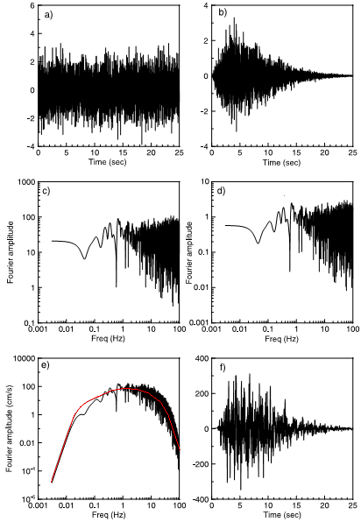
Gambar 10. Langkah-langkah prosedur pembuatan
riwayat waktu gerakan tanah berdasarkan
metoda stokastik (Boore, 2003)

Gambar 11 merupakan hasil keluaran dari program SMSIM yang berupa riwayat waktu percepatan gempa sintetik berdasarkan simulasi kejadian gempa dengan magnitude M_{w}9,0 dan jarak hyposenter 226 km.
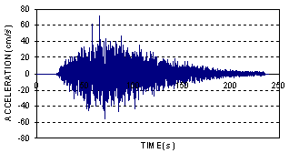
Gambar 11. Riwayat waktu percepatan gempa sintetik
di lapisan batuan dasar kota Padang untuk
mekanisme sumber gempa Subduksi dengan
periode ulang desain gempa 500 tahun

Kesimpulan
- Deaggregasi dengan menggunakan program EQRISK yang dimodifikasi memperlihatkan sumber gempa yang memberikan kontribusi terbesar terhadap kota Padang untuk periode ulang desain gempa 500 tahun yang berada pada kisaran jarak hyposenter rata-rata dalam radius 226 km hingga 227 km dari lokasi kajian dan magnituda rata-rata sebesar 9,0 pada zona sumber gempa Subduksi.
- Berdasarkan grafik riwayat waktu percepatan gempa sintetik di lapisan batuan dasar kota Padang untuk mekanisme sumber gempa Subduksi dengan periode ulang desain gempa 500 tahun, dapat dilihat bahwa nilai peak ground acceleration yang mewakili skenario sumber gempa subduksi adalah sebesar 70 ^{cm}/_{detik}².

DAFTAR PUSTAKA
- Atkinson, G. M., Silva, W., Stochastic Modeling of California Ground Motions, Bulletin of The Seismological Society of America, Vol. 90, pp 255–274, 2000.
- Boore, D.M., Joyner, W.B., Fumal, T.E., Equations for estimating horizontal response spectra and peak acceleration from Western North American earthquakes : a summary of recent work, Seismological Research Letters 68, 128–153, 1997.
- Boore, D. M., SMSIM – Fortran Programs for Simulating Ground Motions from Earthquakes: Version 2.0—A Revision of OFR 96-80-A, U.S.Geological Survey Open-FileReport, OF 00-509, pp. 55, 2000.
- Boore, D. M., Simulation of Ground Motion Using the Stochastic Method, Pure and Applied Geophysics 160, pp 635–676, 2003.
- Briggs, Rich, 2007 Sumatra, Indonesia, Earthquakes, EERI Newsletter, V 41, N 10, 2007.
- Delfebriyadi, Peta Respons Spektrum Provinsi Sumatera Barat untuk Perencanaan Bangunan Gedung Tahan Gempa, Jurnal Teknik Sipil, No.2 Vol.16, 2009.
- Dong, W. M., Bao, A. B., Shah, H. C., Use of Maximum Entropy Principle in Earthquake Recurrence Relationship, Bulletin of the Seimological Society of America, Vol. 74, No. 2, pp. 725-737, 1984.
- Gardner, J.K., Knopoff, L., Is the Sequence of Earthquakes in Southern California, with After-shocks removed, Poissonian ?, Bulletin of the Seismological Society of America, Vol. 64, No. 5, pp. 1363-1367, 1974.
- Gutenberg, B., Richter, C.F., Frequency of Earthquakes in California, Bulletin of the Seismological Society of America, Vol. 34, No. 4, pp. 185–188, 1944.
- McGuire, R., Fortran Computer Program for Seismic Risk Analysis, Open-File Report 76-67, U.S. Geological Survey, 1976.
- National Earthquake Information Center, Magnitude 9.0 off the West Coast of Northern Sumatra – Sunday December 26, 2004 at 00:58:53 Coordinated Unersal Time, United States Geological Survey, February 15th, 2005 Available_http://earthquake.usgs.gov.eqinthenews/2004/usslav/
- Sieh, K., Natawidjaja, D., Neotectonics of the Sumatran fault, Indonesia, Journal of Geophysical Research, 105, 28295–28326, 2000.
- Standar Nasional Indonesia, Tata Cara Perencanaan Ketahanan Gempa untuk Bangunan Gedung (SNI 03-1726-2002), Badan Standardisasi Nasional, 2002.
- Stepp, J.C., Analysis of the Completeness of the Earthquake Hazard Sample in the Puget Sound Area, NOAA Technical Report, ERL 267-ESL 30, Boulder, CO, pp. 16-28, 1973.
- Youngs, R.R., Chiou, S.J., Silva, W.J., Humphrey, J.R., Strong ground motion attenuation relationships for subduction zone earthquakes, Seismological Research Letters 68, 58–73, 1997.

